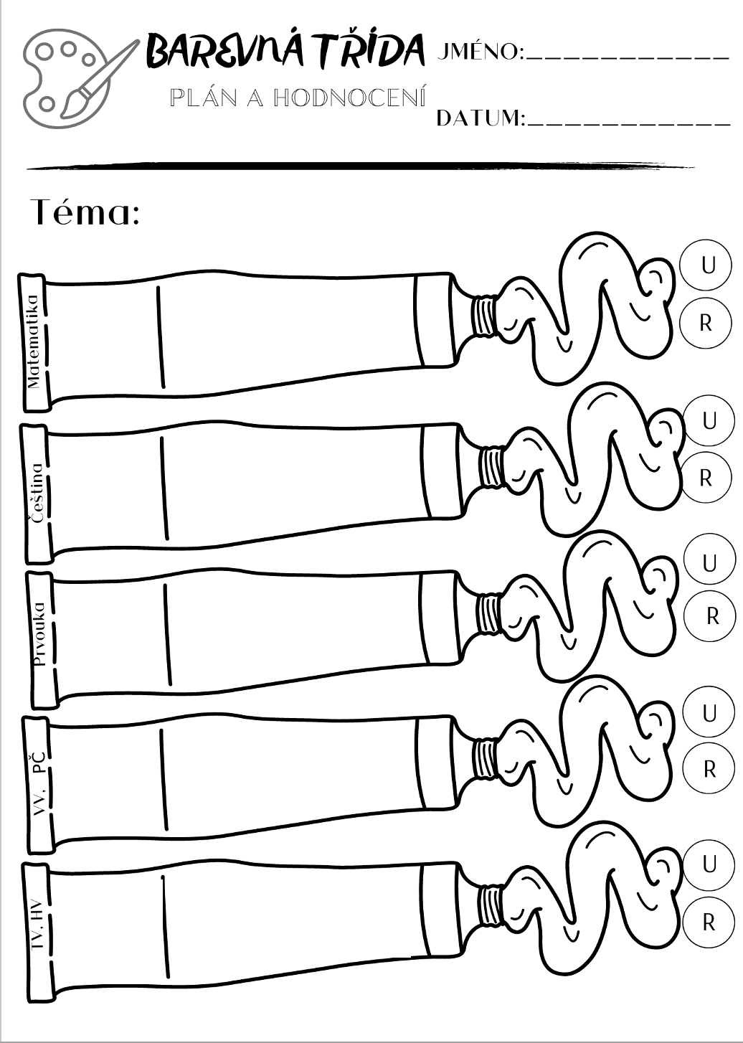
ß
Umím popsat, jak vypadalo město dříve a jak dnes.
Učebnice. str. 47-57
Sčítání a odčítání desítek, Jednotky času, Algoritmy ve čtvercové síti
Geometrie – úsečka
Slovní úlohy
Umím rozeznat měkké a tvrdé souhlásky.
Plavání – procvičování plaveckých stylů
Hv – Vlastnosti tónů
Umím vyjmenovat vlastnosti tónů.
Učebnice: str. 50-55 , PS: str. 32-37
Písanka: str. 21 - 25
Tvrdé a měkké souhlásky, Literatura, Slohová výchova – pracovní postup

Jsem si jistý/á ve sčítání a odčítání desítek do 100.
Zkusil/a jsem si vyrobit náramek z bavlnek.
Zimní medvídek, Náramky z bavlnek

Učebnice: str. 27 - 33, PS: str. 18-21
Vánoce, Život dříve a nyní
5. 1. – 16. 1. 2026
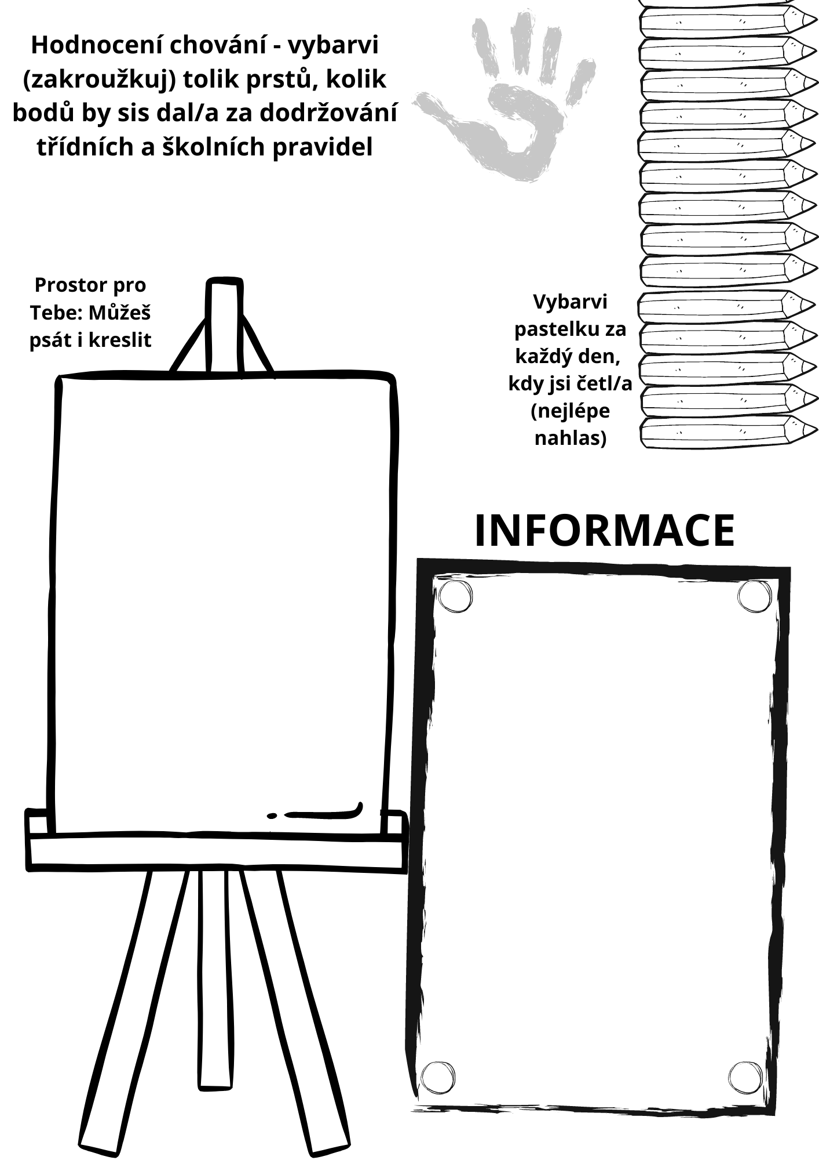
ß
8. nebo 9. 1. Program se psy? – akci ještě nemám potvrzenou a nevím tedy, jestli proběhne
Během těchto 14 dní budeme opakovat, co jsme se naučili a uzavírat známky na vysvědčení.
29. 1. Pololetní vysvědčení
30. 1. Pololetní prázdniny
Každý den aspoň chvilku nahlas čteme .

Sledujte prosím bakaláře, kde budou aktuální informace.

Markéta Musilová

